Naskah Publikasi

PROYEK TUGAS AKHIR

RANCANG BANGUN SISTEM INFORMASI E-LEARNING
(STUDI KASUS : SMA NEGERI 1 PAMOTAN REMBANG)

Program Studi Teknik Informatika
Fakultas Bisnis & Teknologi Informasi

Disusun oleh :
Fahmilul Amri
3115111097

PROGRAM STUDI TEKNIK INFORMATIKA S1
FAKULTAS BISNIS DAN TEKNOLOGI INFORMASI
UNIVERSITAS TEKNOLOGI YOGYAKARTA
2017

Naskah Publikasi

RANCANG BANGUN SISTEM INFORMASI E-LEARNING
(STUDI KASUS : SMA NEGERI 1 PAMOTAN REMBANG)

Disusun oleh :

Fahmilul Amri
3115111097

Telah disetujui oleh pembimbing

Pembimbing

Joko Sutopo, S.T., M.T Tanggal: Juni 2017

RANCANG BANGUN SISTEM INFORMASI E-LEARNING
(STUDI KASUS : SMA NEGERI 1 PAMOTAN REMBANG)

DESIGN BASED E-LEARNING WEBSITE
(CASE STUDY SMA NEGERI 1 PAMOTAN REMBANG)

Fahmilul Amri
Informatic Engineering Department
Faculty of Business and Information Technology,
University Technology of Yogyakarta

ABSTRACT

SMA Negeri 1 Pamotan is a school institution authorized for container to build student knowledge, dignity and good morals for schools that promote public education and majors, the teacher can only give the material, assignments, and interact in hours of study in schools only for the needed development of elearning applications ie applications needed for student learning can advance student learning.
E-learning SMA Negeri 1 Pamotan will be implemented in accordance with the learning system at SMA Negeri 1 Pamotan by adjusting the data and the existing schedule, for it is in E-learning entered teaching schedule and the students are taught, the user is restricted to only teachers and students of SMA Negeri 1 Pamotan registered it is necessary to input data of students and teachers.
Data collection methods used were observation, interview, book study method, to methods of research using a structured approach that uses research methods using a structured approach that is using Data Flow Diagrams, interface design and ER-Diagram. Implementation of the system in the manufacturing program, using software Dreamweaver CS6, while the database using SQLyog.
The results of the research that has been done in the form of an E-learning applications that are used for student learning, which is beneficial to students and teachers outside of school learning to develop the learning process in accordance with technological development, in the system elearning this school elearning has facilities administration, materials, assignments , quiz, quiz grades, assignments grades.

Key Words: e learning, school, applications, Website

RANCANG BANGUN SISTEM INFORMASI E-LEARNING
(STUDI KASUS : SMA NEGERI 1 PAMOTAN REMBANG)

DESIGN BASED E-LEARNING WEBSITE
(CASE STUDY SMA NEGERI 1 PAMOTAN REMBANG)

Fahmilul Amri
Program Studi Teknik Informatika
Fakultas Bisnis & Teknologi Informasi, Universitas Teknologi Yogyakarta

INTISARI

SMA Negeri 1 Pamotan adalah suatu lembaga sekolah resmi untuk wadah membangun siswa yang berilmu, bermartabat, dan berakhlak baik karena sekolah yang mengedepankan pendidikan umum dan jurusan, guru hanya bisa memberi materi, tugas, dan berinteraksi di jam belajar di sekolah saja untuk itu yang dibutuhkan pengembangan aplikasi E-learning yaitu aplikasi pembelajaran siswa yang dibutuhkan untuk bisa memajukan belajar siswa.
E-learning SMA Negeri 1 Pamotan ini akan diimplementasikan sesuai dengan sistem pembelajaran di SMA Negeri 1 Pamotan dengan menyesuaikan data dan jadwal yang ada, untuk itu dalam elearning diinputkan jadwal mengajar dan siswa yang diajar, dengan user yang dibatasi hanya guru dan siswa SMA Negeri 1 Pamotan yang terdaftar maka perlu dengan menginputkan data siswa dan guru.
Metode pengumpulan data yang digunakan adalah observasi, wawancara, metode studi pustaka, untuk metode penelitian menggunakan pendekatan terstruktur yaitu menggunakan metode penelitian menggunakan pendekatan terstruktur yaitu menggunakan Diagram Arus Data, perancangan antar muka dan ER-Diagram. Implementasi sistem dalam pembuatan program, menggunakan software Dreamweaver CS6, sedangkan basis datanya menggunakan SQLyog.
Hasil penelitian yang telah dilakukan yaitu berupa sebuah aplikasi E-learning yang digunakan untuk pembelajaran siswa, yang bermanfaat untuk siswa dan guru di luar jam belajar sekolah untuk mengembangkan proses pembelajaran sesuai dengan berkembangnya teknologi, di dalam sistem elearning sekolah ini elearning memiliki fasilitas pemberian, materi, tugas, kuis, nilai kuis, dan nilai tugas.

Kata kunci: elearning, sekolah, Aplikasi, Website

  - Pendahuluan
- Latar Balakang

Selama ini proses pembelajaran di SMA N 1 Pamotan Rembang masih bersifat konvensional, dengan kata lain bahwa proses belajar mengajar dan menyampaikan informasi antara siswa dengan guru hanya dapat dilakukan dengan syarat terjadinya pertemuan antara siswa dengan guru di dalam kelas dan di lingkungan sekolah. Jika pertemuan serta penyampaian informasi antara siswa dengan guru tidak terjadi maka secara otomatis proses pembelajaran serta pemberian informasi tidak dapat dilaksanakan. Keadaan seperti ini sangat jelas dapat menghambat proses pembelajaran di SMA N 1 Pamotan yang dapat berakibat berkurangnya pemahaman siswa terhadap suatu materi pelajaran.
Oleh karena itu , penulis merasa perlu merancang suatu pembelajaran berbasis web yang dapat dipergunakan dalam memberikan akses kapan saja dan dimana saja sehingga dapat mendukung proses pendidikan di SMA Negeri 1 Pamotan, yang dapat mempermudah dalam menyebarkan ilmu pengetahuan serta informasi kepada siswa. Berdasarkan belum adanya sarana dalam mengelola dan memudahkan penyebaran informasi yang dapat membantu materi pembelajaran siswa dan permasalahan lainya, maka penulis mengambil skripsi yang berjudul “Rancang Bangun Sistem Informasi E-Learning”.

- Tujuan Penelitian

Tujuan pengerjaan dari proyek tugas akhir ini adalah membangun sistem informasi e-learning di SMA Negeri 1 Pamotan untuk mempermudah dalam menyebarkan ilmu pengetahuan, memberikan tugas, kuis, serta informasi kepada siswa.

  - TinjauanPustaka

- TinjauanPustaka

Susanti dan Sholeh (2008) penelitian ini membahas mengenai perancangan aplikasi E-learning, bagaimana E-Learning sangat potensial untuk membuat proses belajar lebih efektif sebab peluang mahasiswa untuk berinteraksi dengan guru, teman, maupun bahan belajarnya terbuka lebih luas. Mahasiswa dapat mengakses bahan kuliah melalui media Internet. Manfaat lain dengan adanya E-Learning adalah adanya forum yang dapat dipakai sebagai sarana diskusi antara mahasiswa dengan dosen.
Wicaksono, Winarno, dan Sunyoto (2011) Penelitian ini membahas perancangan dan implementasi aplikasi E-learning yaitu pada pembelajaran konvensional terutama di sebagian besar SMK sering dijumpai keterbatasan resource dan fasilitas pembelajaran. Untuk itu perlu dibuat alternatif media pembelajaran yang memiliki resource yang lebih lengkap, luas dan memenuhi kebutuhan yaitu dengan memanfaatkan teknologi informasi untuk pembelajaran atau sering disebut E-learning.
Arwan (2013), Penelitian ini membahas perancangan dan kontruksi aplikasi E-Learning berbasis website yang dirancang untuk mahasiswa UTY, sehingga mahasiswa UTY khususnya program studi Teknik Informatika lebih mudah dan efektif dalam belajar melalui E-Learning tersebut, karena sudah dipisah dengan program studi lainnya. Penelitian ini dilakukan dengan studi kasus pada Program Studi Teknik informatika UTY.
Lailatul R (2013), Penelitian ini membahas perancangan dan implementasi aplikasi E-Learning berbasis Website pada lembaga bimbingan belajar, sehingga untuk siswa yang tidak hadir atau hari libur dapat belajar walaupun tidak harus datang ketempat bimbingan belajar, studi kasus di LBB New Exellent Condong Catur, Sleman Yogyakarta.

- Tinjauan Teori

- Konsep Dasar Sistem

Sutabri (2012), terdapat dua kelompok pendekatan di dalam pendefinisian sistem, yaitu kelompok yang menekankan pada prosedur dan kelompok yang menekankan pada elemen atau komponennya. Pendekatan yang menekankan pada prosedur mendefinisikan sistem sebagai suatu jaringan kerja prosedur-prosedur yang saling berhubungan, berkumpul bersama-sama untuk melakukan suatu kegiatan atau untuk menyelesaikan suatu sasaran tertentu. Sedangkan pendekatan sistem yang lebih menekankan pada elemen atau kelompok mendefinisikan sistem sebagai kumpulan elemen yang berinteraksi untuk mencapai suatu tujuan tertentu.
Kedua kelompok definisi ini adalah benar dan tidak bertentangan. Yang berbeda adalah cara pendekatannya.

- Sistem Informasi

Sutabri (2012) , informasi adalah data yang telah diklasifikasikan atau diolah atau diinterpretasikan untuk digunakan dalam proses pengambilan keputusan. Sistem pengolahan informasi akan mengolah data menjadi informasi atau mengolah data dari bentuk tak berguna menjadi berguna bagi yang menerimanya. Nilai informasi berhubungan dengan keputusan. Bila tidak ada pilihan atau keputusan maka informasi tidak diperlukan. Keputusan dapat berkisar dari keputusan berulang sederhana sampai keputusan strategis jangka panjang. Nilai informasi dilukiskan paling berarti dalam konteks pengambilan keputusan.

- Database

Ichwan (2010), terdapat sejumlah sudut pandang mengenai definisi basis data yang pada intinya sama/identik, salah satunya adalah sebagai berikut:
Basis Data (Database) adalah kumpulan data berelasi yang disusun, diorganisasikan dan disimpan secara sistematik dalam media simpan komputer mengacu kepada metode-metode tertentu sedemikian rupa sehingga dapat diakses secara cepat dan mudah menggunakan program/aplikasi komputer untuk memperoleh data dari basis data tersebut.
Sebuah basis data umumnya digunakan oleh beberapa pihak yang memerlukannya dan menggunakan manajemen hak akses yang baik, sehingga basis data yang dapat digunakan oleh banyak pihak (tentunya pihak yang terkait).

  - Metode Penelitian

- Perancangan Sistem

Di dalam perancangan sistem menggunakan Entity Relationship Diagram (ERD), Diagram Konteks, dan Diagram Arus Data (DAD) atau Data Flow Diagram (DFD). Entitas yang ada dalam sistem ini adalah entitas admin, guru, siswa, materi, tugas, kuis, laporan nilai, matapelajaran, jurusan, kelas.
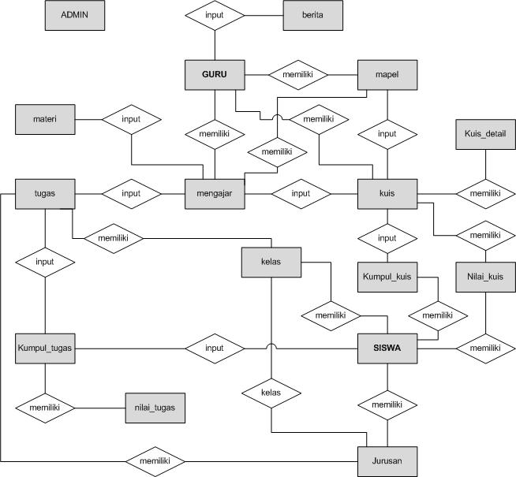

Gambar 4.16 ERD (Entity Relationship Diargam)

- Diagram Jenjang

Diagram Jenjang digunakan untuk menggambarkan proses login admin, proses master data dan proses transaksi, diagram jenjang ini dapat dilihat pada Gambar 4.3
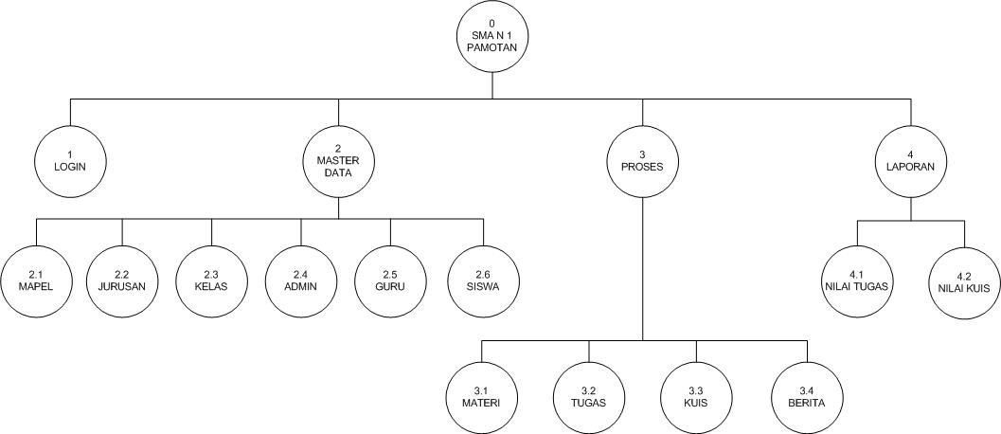

Gambar 4.3 Diagram Jenjang

  - Implementasi dan pembahasan

- Cara Kerja Sistem

Aplikasi e-forensik ini adalah fasilitas untuk kegiatan di dalam sekolah maupun diluar sekolah. Sistem Informasi e-learning ini untuk memudahkan guru menyampaikan materi maupun tugas di luar jam kerja dan memudahkan siswa untuk mendapatkan materi tambahan maupun tugas di luar sekolah. Sistem informasi e-learning ini terdiri dari tiga halaman utama yakni halaman admin, halaman guru, dan halaman siswa. Halaman admin hanya dapat diakses oleh admin saja atau admin di bagian instalasi TU (Tata Usaha). Halaman admin menampilkan menu matapelajaran, jurusan, kelas, admin, guru, siswa dan laporan nilai.
Halaman guru menampilkan menu upload materi, tugas siswa, lihat tugas siswa, nilai tugas siswa, soal kuis, lihat kuis, berita, dan laporan nilai.
Halaman siswa menampilkan menu berita, download materi, tugas, nilai tugas, kuis, dan nilai kuis.
- Pembahasan

- Halaman login

Sebelum masuk kehalaman utama admin, guru atau siswa di haruskan login dulu dengan username dan password yang sudah di daftarkan terlebih dahulu. Berikut halaman login bisa di lihat pada gambar 5.1 sebagai berikut :

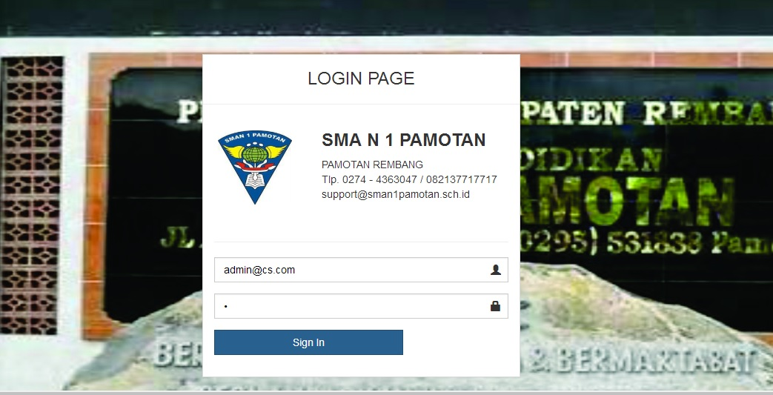

Gambar 5.1 halaman login

- Halaman Admin

Dari gambar 5.1 menunjukan form login untuk admin, guru atau siswa sebelum memasuki halaman utama sistem informasi e-learning. Dengan menggunakan username dan password yang sudah terdaftaar dalam database sistem.

Pada halaman admin menampilkan menu matapelajaran, jurusan, kelas, admin, guru, siswa dan laporan nilai. Gambar dibawah ini merupakan contoh menu matapelajaran pada halaman admin.

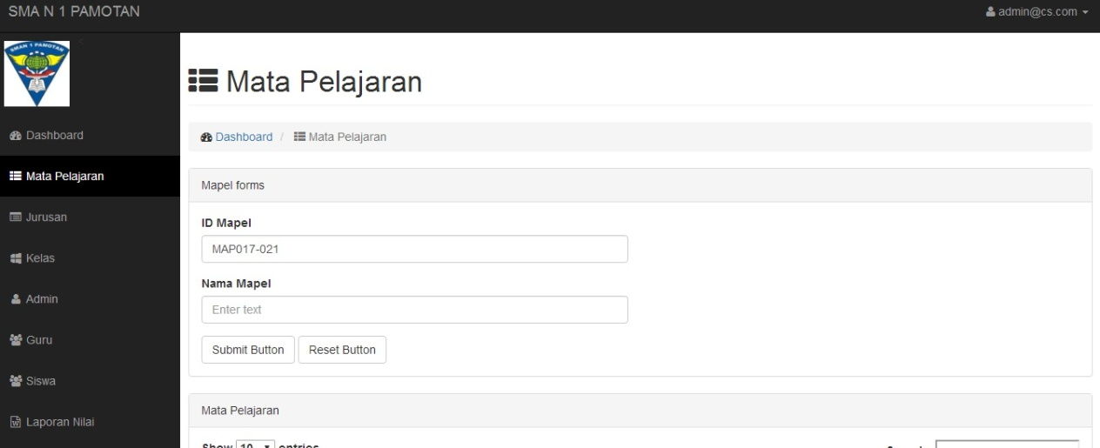

Gambar 5.7 Halaman Admin

Pada gambar 5.7 halaman admin pada menu matapelajaran, dihalaman ini admin bias menambah matapelajaran, admin memasukan nama matapelajaran kemudian simpan, data akan masuk ke database

- Halaman guru
Pada halaman ini guru dapat mengupload materi, memberikan tugas siswa, melihat tugas siswa, nilai tugas siswa, memberikan soal kuis, melihat kuis, memberikan informasi pada menu berita, melihat laporan nilai dan mencetak laporan nilai.

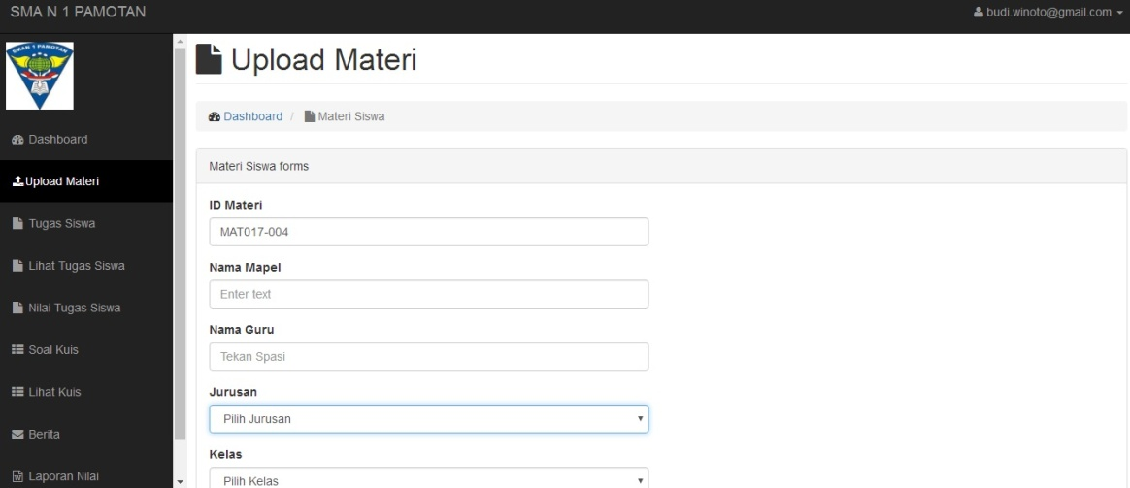

Gambar 5.9 halaman guru

Pada gambar 5.9 merupakan contoh menu upload materi pada halaman guru, dimenu upload materi guru bisa memberikan materi kepada siswa

- Halaman siswa

Pada halaman ini siswa dapat mengunduh materi, tugas, melihat hasil nilai tugas, mengerjakan kuis yang diberikan oleh guru, dan melihat nilai kuis yang telah dikerjakan.
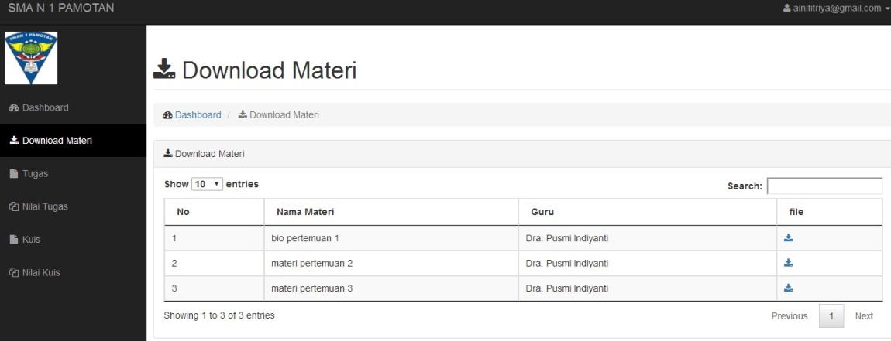

Gambar 5.10 Halaman siswa

Pada gambar 5.10 merupakan contoh menu download materi pada halaman siswa, menu ini siswa dapat mendownload materi yang sudah diberikan oleh guru, selain mendownload materi terdapat menu tugas, nilai tugas, kuis dan nilai kuis
  - Kesimpulan
- Simpulan

Penelitian yang dilakukan dalam Tugas Akhir ini telah menghasilkan berupa Sistem E-Learning untuk mempermudah dalam proses belajar mengajar pada SMA Negeri 1 Pamotan. Kesimpulan yang diambil dari Tugas Akhir ini adalah:
- Sistem hanya dapat diakses oleh admin yang memiliki hak akses penuh untuk mengubah data informasi pada website.
- Perancangan website ini diutamakan pada sistem e-learning yang berguna untuk mempermudah proses belajar mengajar dalam hal pengumpulan tugas bagi siswa (upload) dan pengunggahan materi bagi guru (download).
- Sistem kuis yang dikerjakan secara online langsung oleh siswa SMA Negeri 1 Pamotan.
- Sistem informasi rekapitulasi nilai siswa, diisi oleh admin dan guru yang mempunyai hak akses penuh dan dilihat oleh siswa secara langsung.
- Sistem ini menyediakan informasi seputar berita atau pengumuman yang diberikan Guru kepada siswa di SMA Negeri 1 Pamotan.

- Saran

Dari hasil penelitian yang dilakukan muncul saran-saran guna pengembangan lebih lanjut terhadap sistem. Saran-saran tersebut adalah:
- Diharapkan untuk penelitian berikutnya dapat mengembangkan sistem informasi e-learning ini menjadi sistem informasi yang lebih kompleks, yaitu kegiatan belajar mengajar melalui pertemuan antara guru dan siswa melalui internet atau disebut juga dengan video call.
- Diharapkan untuk penelitian berikutnya dapat ditambahkan fasilitas untuk melakukan chat oline atau komunikasi online antara siswa dan guru maupun siswa dengan siswa, sehingga kegiatan belajar kelompok dapat terlaksana walaupun dengan jarak jauh..

  - Daftar Kepustakaan

Arwan, Fariz, 2013. Rancang Bangun dan Konstruksi E-Learning Berbasis Website( Studi Kasus : Program Studi Teknik Informatika UTY ). Yogyakarta : Universitas Teknilogi Yogyakarta.
Gora, Winastwan S. 2005. CD Multimedia Interaktif untuk Panduan Ajar E-Learning. Bandung : Informatika.
Ichwan, M, 2010, Pemrograman Basis Data Delphi 7 dan Mysql. Bandung : Informatika.
Kusrini, 2007. Strategi Perancangan dan Pengelolahan Basis Data. Yogyakarta : ANDI.
Ladjamudin, Al-Bahra Bin. 2005. Analisis dan Desain Sitem Informasi. Yogyakarta : Graha Ilmu.
Nugroho, Bunafit 2002. Administrasi Database MySQL. Yogyakarta : Graha Ilmu.
Oetomo, Budi, 2002, Perencanaan dan Pengembangan Sitem Informasi. Yogyakarta : ANDI.
Pahlevy. 2010, Pengertian Flowchart dan Definisi Data Flow Diagram, http://www.landasanteori.com/2015/10/pengertian-flowchart-dan-definisi-data.html, 26 Januari 2017
Pressman, Roger S. 2010. Rekayasa Perangkat Lunak Pendekatan Praktisi. Yogyakarta : Andi.
Rismawati, A.L, Rancang Bangun dan Implementasi Sistem E-Learning Berbasis Web Sebagai Salah Satu Penerapan Media Pembelajaran ( Studi Kasus : LBB New Exellent Condong, Sleman, Yogyakarta). Yogyakarta : Universitas Teknologi yogyakarta.
Susanti, E. dan Sholeh, M., 2008, "RANCANG BANGUN APLIKASI E-LEARNING". Jurnal Teknologi, Vol. 1, No. 1, 2008: 53-57, http://jurtek.akprind.ac.id/sites/default/files/hal-53-57-sholeh-gabung-ok.pdf, 25 September 2016

Sutabri, Tata. 2012. Analisis Sistem Infomasi. Yogyakarta : ANDI.
Wicaksono, A, R., Winarno, W, W., Sunyoto, A., 2015, "PERANCANGAN DAN IMPLEMENTASI E-LEARNING PENDUKUNG PROJECT BASED LEARNING". SENTIKA 2015 Yogyakarta, 28 Maret 2015ISSN: 2089-9815 , http://fti.uajy.ac.id/sentika/publikasi/makalah/2015/43.pdf, 19 September 2016

